
Groupe de Réflexion et d’Action pour une Haïti Nouvelle

PROJET DU GRAHN EN COURS EN HAÏTI
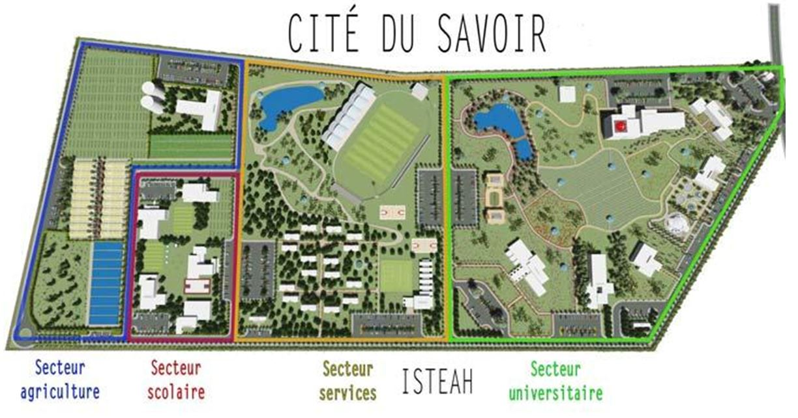
SOUTIEN AU PROJET : IBAN CH61 0900 0000 1429 8267 4
_____________________________________________________________________________________________________________________________________________________________________

TABLE - RONDE
(Visioconférence Zoom. Durée: 2 Heures 30)
DIMANCHE 10 JUILLET 2022
20H (heure de Genève) ou 2Hpm (heure de Port-au-Prince)
To Join Zoom Meeting :
https://us02web.zoom.us/j/88588941861?pwd=RU1LNXZFSlRTWG9IZ0FOR1BmbjlUZz09
ID de réunion : 885 8894 1861
Code secret : 884981
_____________________________________________________________________________________________________________________________________________________________________

EN PARTENARIAT AVEC

Université populaire africaine
en Suisse
Crise politique en Haïti : comment sortir de l’impasse?

MODÉRATEUR ET PRÉSENTATEUR DE LA SOIRÉE
Mr Dodly ALEXANDRE
Politologue et Président de GRAHN-Suisse

PANÉLISTES
Colonel Himmler RÉBU (Haïti)
Ancien candidat à la présidence d’Haïti et ancien ministre
« Un an après l’assassinat du Président Jovenel Moîse : quel bilan ? »

Dr Ricardo SEITENFUS (Brésil)
Docteur en Relations Internationales et ancien chef de la mission de l’OEA en Haïti
« Faut-il une nouvelle mission de l’ONU en Haïti ? »

Dr Jacques NÉSI (France)
Docteur en Science politique, journaliste et professeur d’Université
« Quelles solutions de sortie de crise pour Haïti ? »

Dr Jean FILS-AIMÉ (Canada)
Docteur en Théologie et spécialiste en administration publique
« Se dirige-t-on vers un dégagisme de la classe politique haïtienne ?»

Plus d’informations sur GRAHN-Suisse : Tel : +41792876048

